**Контрольная работа по курсу МДиСУБД**

**Елисеева Данилы Ивановича 4го курса 6 группы  
8 Вариант**

1. Создать базу данных «Учет успеваемости». Схема БД и состав полей таблиц

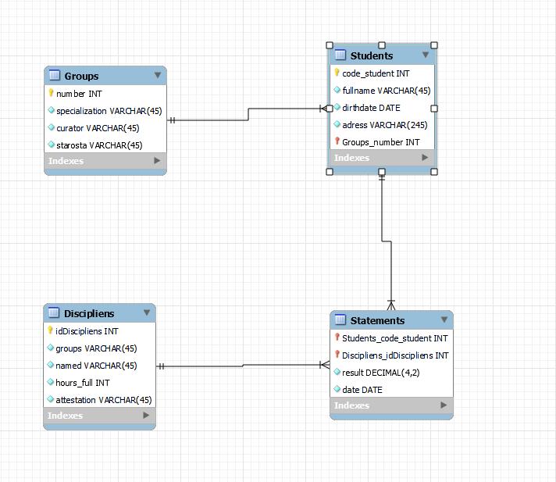

Схема базы данных

-- MySQL Workbench Forward Engineering

SET @OLD_UNIQUE_CHECKS=@@UNIQUE_CHECKS, UNIQUE_CHECKS=0;

SET @OLD_FOREIGN_KEY_CHECKS=@@FOREIGN_KEY_CHECKS, FOREIGN_KEY_CHECKS=0;

SET @OLD_SQL_MODE=@@SQL_MODE, SQL_MODE='ONLY_FULL_GROUP_BY,STRICT_TRANS_TABLES,NO_ZERO_IN_DATE,NO_ZERO_DATE,ERROR_FOR_DIVISION_BY_ZERO,NO_ENGINE_SUBSTITUTION';

-- -----------------------------------------------------

-- Schema students_statement

-- -----------------------------------------------------

DROP SCHEMA IF EXISTS `students_statement` ;

-- -----------------------------------------------------

-- Schema students_statement

-- -----------------------------------------------------

CREATE SCHEMA IF NOT EXISTS `students_statement` DEFAULT CHARACTER SET utf8 ;

USE `students_statement` ;

-- -----------------------------------------------------

-- Table `students_statement`.`Groups`

-- -----------------------------------------------------

CREATE TABLE IF NOT EXISTS `students_statement`.`Groups` (

`number` INT NOT NULL,

`specialization` VARCHAR(45) NOT NULL,

`curator` VARCHAR(45) NOT NULL,

`starosta` VARCHAR(45) NOT NULL,

PRIMARY KEY (`number`))

ENGINE = InnoDB;

-- -----------------------------------------------------

-- Table `students_statement`.`Students`

-- -----------------------------------------------------

CREATE TABLE IF NOT EXISTS `students_statement`.`Students` (

`code_student` INT NOT NULL,

`fullname` VARCHAR(45) NOT NULL,

`dirthdate` DATE NOT NULL,

`adress` VARCHAR(245) NOT NULL,

`Groups_number` INT NOT NULL,

PRIMARY KEY (`code_student`, `Groups_number`),

INDEX `fk_Students_Groups_idx` (`Groups_number` ASC) VISIBLE,

CONSTRAINT `fk_Students_Groups`

FOREIGN KEY (`Groups_number`)

REFERENCES `students_statement`.`Groups` (`number`)

ON DELETE CASCADE

ON UPDATE CASCADE)

ENGINE = InnoDB;

-- -----------------------------------------------------

-- Table `students_statement`.`Discipliens`

-- -----------------------------------------------------

CREATE TABLE IF NOT EXISTS `students_statement`.`Discipliens` (

`idDiscipliens` INT NOT NULL,

`groups` VARCHAR(45) NOT NULL,

`named` VARCHAR(45) NOT NULL,

`hours_full` INT NOT NULL,

`attestation` VARCHAR(45) NOT NULL,

PRIMARY KEY (`idDiscipliens`))

ENGINE = InnoDB;

-- -----------------------------------------------------

-- Table `students_statement`.`Statements`

-- -----------------------------------------------------

CREATE TABLE IF NOT EXISTS `students_statement`.`Statements` (

`Students_code_student` INT NOT NULL,

`Discipliens_idDiscipliens` INT NOT NULL,

`result` DECIMAL(4,2) NOT NULL,

`date` DATE NOT NULL,

PRIMARY KEY (`Students_code_student`, `Discipliens_idDiscipliens`),

INDEX `fk_Statements_Students1_idx` (`Students_code_student` ASC) VISIBLE,

CONSTRAINT `fk_Statements_Discipliens1`

FOREIGN KEY (`Discipliens_idDiscipliens`)

REFERENCES `students_statement`.`Discipliens` (`idDiscipliens`)

ON DELETE CASCADE

ON UPDATE CASCADE,

CONSTRAINT `fk_Statements_Students1`

FOREIGN KEY (`Students_code_student`)

REFERENCES `students_statement`.`Students` (`code_student`)

ON DELETE CASCADE

ON UPDATE CASCADE)

ENGINE = InnoDB;

SET SQL_MODE=@OLD_SQL_MODE;

SET FOREIGN_KEY_CHECKS=@OLD_FOREIGN_KEY_CHECKS;

SET UNIQUE_CHECKS=@OLD_UNIQUE_CHECKS;

1. Создать запросы на выборку для решения следующих задач  
   1. Получить сведения о студентах групп специализации ИСИТ и ЭИ

select * from students p

join `groups` g on p.Groups_number = g.number

where specialization = "ИСИТ" or specialization = "ЭИ";

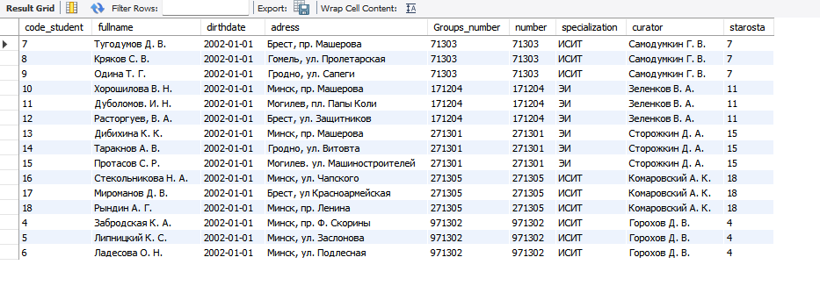

* 1. Получить перечень дисциплин, которые изучают студенты групп 271301 и 271305

select named from discipliens

where `groups` = 271301 or `groups` = 271305;

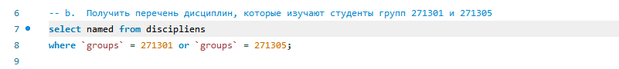 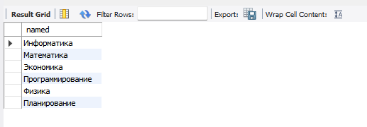

* 1. Какие студенты полностью прошли аттестацию

select * from students p

join statements st on p.code_student = st.Students_code_student

where result >= 4;  
  
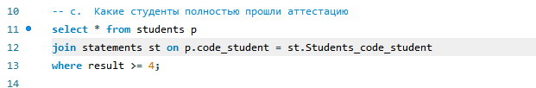 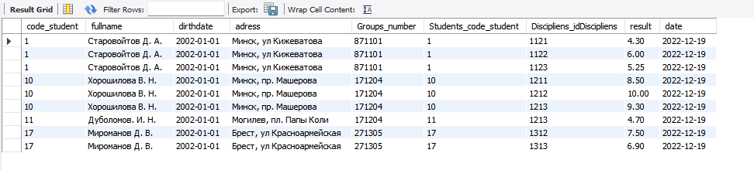

* 1. Выдать список старост групп, полностью не прошедших аттестацию

select starosta, p.fullname from students p

join statements st on p.code_student = st.Students_code_student

join `groups` g on g.number = p.Groups_number

where result < 4

group by starosta;  
  
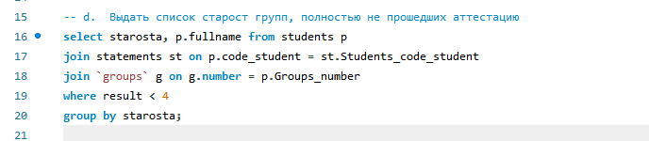

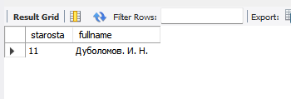

* 1. Рассчитать средний балл успеваемости по каждой группе

select Groups_number, avg(result) from statements st

join students p on p.code_student = st.Students_code_student

group by Groups_number;  
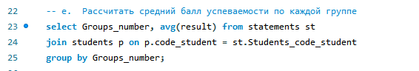 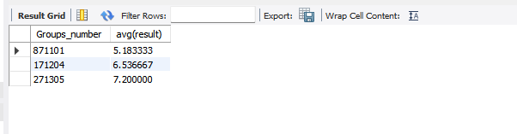

* 1. В какой группе больше всего успевающих студентов (полностью прошедшие аттестацию со средним баллом более 6)

select p.Groups_number, count(p.code_student) from students p

join statements st on p.code_student = st.Students_code_student

join `groups` g on g.number = p.Groups_number

where result >= 6;

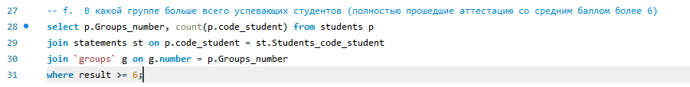

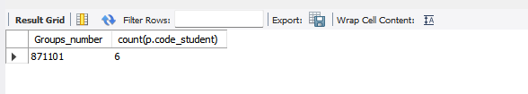

* 1. * Номер группы состоит из 6 цифр: 1 – год поступления, 2 – номер факультета, 3 и 4 – номер специальности, 5 и 6 – порядковый номер группы на потоке. Обозначения специальностей: 11 – «Экономика», 12 – «Маркетинг», 13 – «Информационные системы».

select st.fullname, d.named as предметы, g.specialization as специальность, GROUP_CONCAT(result SEPARATOR ',') as оценки,

round(avg(result), 2) as средний_балл from students st

join discipliens d

on d.`groups` = st.Groups_number

join statements s

on s.Students_code_student = st.code_student

join `groups` g

on g.`number` = st.Groups_number

where groups_number regexp('^([2,9]{1}713[0-9]{2})$')

group by code_student;

select * from students

where groups_number regexp('^([2,9]{1}713[0-9]{2})$');

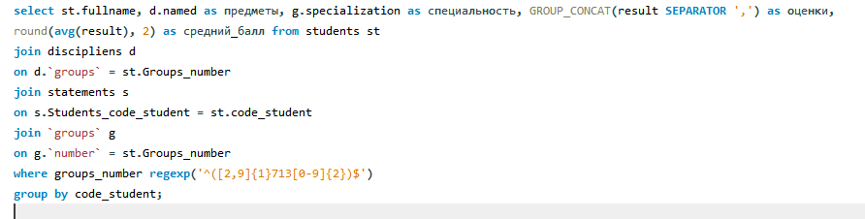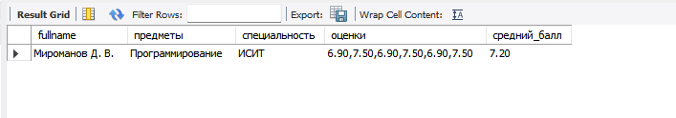

**Задача**. Составить рейтинг студентов специальности «Информационные системы» 1 и 3 курса. В рейтинговой таблице вывести фамилию студента, предметы, по которым он аттестован, оценки и средний балл успеваемости.

Создать триггер для предотвращения удаления сведений о студентах, не завершивших сессию. (сессия продолжается с 5 по 20 января и с 5 по 20 июня)

delimiter //

CREATE TRIGGER delete_students BEFORE DELETE ON students FOR EACH ROW

begin

declare id_stud varchar(45);

(select code_student from student

where code_student in (select distinct stud from statements st1

left join student st on st.code_student = st1.Students_code_student

where 4 > any

(select Students_code_student, d.named, d.attestation, result from statements st2

join discipliens d on d.idDiscipliens = statements.Discipliens_idDiscipliens

where ((MONTH(st2.date) = 12 and DAYOFMONTH(st2.date) between 5 and 20)

or (MONTH(st2.date) = 6 and DAYOFMONTH(st2.date) between 5 and 20))))) into id_stud;

end;

//

